{{company_name}}
風險評鑑報告

機密等級：□一般■內部使用 □密
編號：
版本：1.0
日期：

風險評鑑報告
目 錄
壹、目的 1
貳、風險評鑑作業說明 1
一、依據 1
二、風險評鑑方法論 1
三、可接受風險值 2
參、風險評鑑結果分析 3
一、資訊資產風險分布 3
二、高風險資產類別比例 3
三、風險說明 3
四、風險評鑑彙整表 4

壹、目的
依據經{{company_name}}（以下簡稱本公司）營運承辦業務相關作業流程之資訊資產，評估相關資產可能的資訊安全弱點、威脅與風險後，提出風險評鑑結果與可接受風險值建議。

貳、風險評鑑作業說明
- 依據
依據 「資產管理程序」及「風險評鑑管理程序」之規劃執行風險評鑑彙總而成。
- 風險評鑑方法論
本風險評鑑方法論描述於「風險評鑑管理程序」。相關程序摘要說明如後：
（一）資訊資產與價值鑑別
本次風險評鑑所鑑別之資訊資產包括人員、軟體、硬體、文件、資料與環境等六大類，並依據資訊資產之機密性(C)、完整性(I)及可用性(A)評估等級，加總為該資產之價值。
（二）威脅暨弱點評估
威脅暨弱點評估係參照「風險評鑑管理程序」執行，該表所列之威脅及弱點，係參酌國際標準ISO13335-3/ISO27005彙整編製而成，並依據威脅及弱點的等級對應表，評估資訊資產之威脅的發生機率與弱點的影響程度。
（三）風險值計算
各類資訊資產完成威脅及弱點評估作業後，參照「資通安全風險管理程序書」計算出各類資訊資產之風險值。風險值的計算如下：
風險值=（資產價值 ×弱點等級×威脅發生機率×衝擊等級）
- 可接受風險值
可接受風險值之判斷與建議係考量各資訊資產價值、威脅發生之可能性以及弱點受威脅利用之容易度，所對應產出之風險分布來判斷。本次風險評鑑作業之可接受風險值，建議值為{{acceptable_risk_level}}。
資訊資產最終風險值高於可接受風險值者，將於風險處理計畫表中提出處理建議方案。（事件風險值對照表詳如表一）。

表一 事件風險值對照表
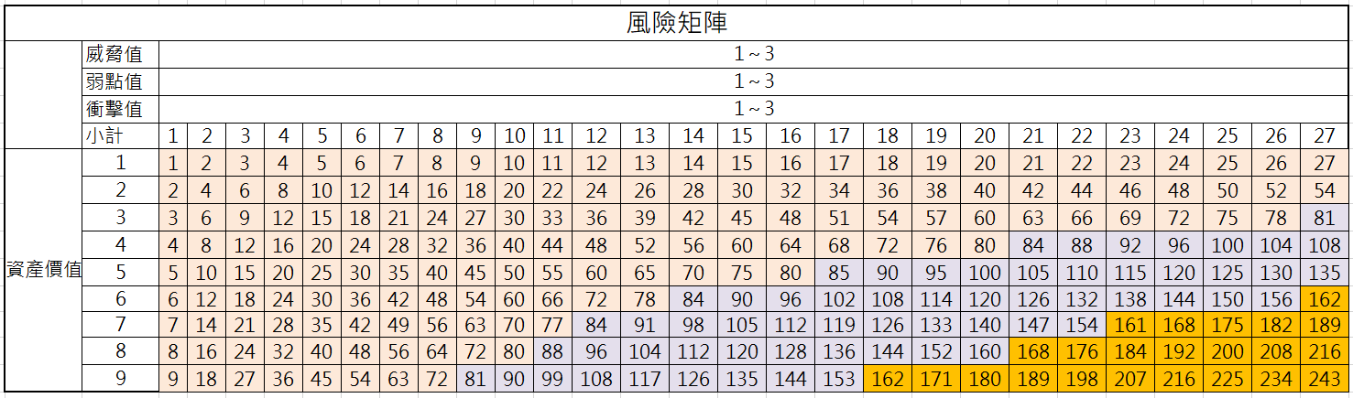

參、風險評鑑結果分析
綜合本案執行風險評鑑作業之結果，分述如下。
- 資訊資產風險分布
彙整各類資訊資產清冊，將資產價值超過5(含)分之資產實施風險評鑑，1-80分共計XX項、81-160分共計XX項、161-243分共計XX項，風險值由低至高，分布由1-243，經彙整後詳如表二資訊資產綜合風險值統計表所示。
表二 資訊資產綜合風險值統計表
風險值  資產類別 | 1-80 | 81-160 | 161-243 | 總計
人員 |  |  |  | 0
資訊 | 4 | 4 |  | 15
軟體 |  |  |  | 8
硬體 |  | 16 |  | 18
通訊 | 6 |  |  | 8
環境 |  |  | 2 | 2
總計 | 10 | 20 |  | 51
本次風險評鑑作業， 依據其業務相關之資訊資產，並參照「風險評鑑管理程序」之規範執行風險評鑑，依建議之可接受風險值{{acceptable_risk_level}}(含)，超出可接受風險值計軟體系統類1項。。
- 高風險資產類別比例
依據所建議之可接受風險值{{acceptable_risk_level}}(含)為基準，資訊資產風險值高於XX之資產為軟體系統類，其餘各類皆低於可接受風險值。
- 風險說明
總體而言，應針對超過可接受風險值{{acceptable_risk_level}}以上，亦即共1項資訊資產，應建立風險處理改善計畫，以利追蹤及風險管控。。
- 資通安全風險評鑑工作表
風險值高於XX以上之高風險資產之風險類別與事件對照，如表三所示。
表三 資產及風險評鑑表
項次 | 資產編號 | 資產名稱 | 類別 | 資產說明 | 資訊資產  權責單位 | 資產價值 | 風險事件 |  | 風險值
 |  |  |  |  |  |  | 弱點 | 威脅機率
1 | A1NWL | 官網網頁主機 | 軟體 | 官網網頁主機https://{{company_domain}} | {{company_short_name}} | 6 | 不充分的網路管理(路由的彈性) | 資訊系統飽和 | 236

